МБДОУ «Детский сад «Завьяловский детский сад №5 «Веселый городок» »

Краткосрочный (однодневный) проект для детей подготовительной группы
«Мои эмоции»




Воспитатель: Вебер Н.И.

2020

Краткая аннотация проекта:
Проект направлен на развитие эмоциональной сферы, гармонизацию отношений детей старшего дошкольного возраста, умение понимать свое эмоциональное состояние.
В процессе проекта будут рассмотрены основные эмоциональные состояния (радость, грусть, печаль, гнев). Дети смогут смоделировать социальные ситуации для конкретного эмоционального состояния и способы поведения в нем.
По завершению работы над проектом будет создан альбом «Мои эмоции». Данный альбом с работами детей будет представлен на педагогическом совете.
Цель проекта:
Создание условий для ознакомления детей с миром эмоций и способами адекватного выражения своего эмоционального состояния.
Задачи проекта:
- Научить детей соотносить свои чувства с эмоциями и чувствами других людей, сравнивать и регулировать их, чтобы самим и окружающим людям было комфортно;
- Сформировать представление о положительных и отрицательных эмоциях.
- Развивать у детей навыки самостоятельного словесного творчества.
Вид проекта: практико – ориентированный.
По продолжительности проведения - краткосрочный (однодневный).
Участники проекта: дети подготовительной к школе группы.
Продукт проектной деятельности: альбом детских рисунков «Мои эмоции»
Предполагаемые итоги реализации проекта:
- Повышение уровня эмоционального развития детей;
- Эффективное и рациональное взаимодействие всех участников образовательного процесса.

План проекта:
Подготовительный этап.
- Подбор информационных ресурсов;
- Подбор интернет – ресурсов;
- Методические пособия и игры по теме.

Основной этап.
- Знакомство с эмоциями в совместной деятельности: радость, грусть, страх, злость, удивление, страх.
Завершающий этап.
- Оформление альбома «Мои эмоции»
- Защита проекта.
Использованная литература:
- Запорожец А.В. Развитие социальных эмоций у детей дошкольного возраста, 1986
- Кряжева Н.Л. Развитие эмоционального мира детей, 1997

СОДЕРЖАНИЕ ПРОЕКТА:
Художественная литература:
1Чтение стихотворения Г. Остера из цикла «Вредные
Чтение стихотворения «Счастливая ошибка» Г.Семёнова. Беседа по прочитанному с элементами пантомимики. Разучивание стихотворения.
Чтение стихотворения И.Токмаковой «Мне грустно. Разучивание стихотворения.
2. Беседа «Эмоции».
3. Игры
«Изобрази».
«Маски»
«Зеркало».

И. Токмакова «Мне грустно»
Мне грустно — я лежу больной.
Вот новый катер заводной.
А в деревне – лошади.
Папа мне купил тягач,
Кран игрушечный и мяч.
А в деревне – лошади.
Мне грустно — я лежу больной.
Вот вертолётик жестяной.
А в деревне — лошади.
Я в деревне летом был,
Я лошадь серую кормил,
Она сухарь жевала
И головой кивала.

Георгия Семёнова "Счастливая ошибка".
Меня пугал так сильно страх
В потемках у ворот,
Что я в испуге крикнул «ах!»
Совсем наоборот.
Я крикнул «ха!», и мигом Страх
Забился под забор...
Он струсил сам! И слово «ах!» Я позабыл с тех пор.

Беседа на тему: «Эмоции».
Цели:
- Систематизировать представления детей о настроении человека;
- Развивать умение узнавать настроение по выражению лица;
- Воспитывать желание дарить другим положительные эмоции.

Ход беседы:
Восп.: Ребята, сегодня у меня хорошее настроение. А у вас?
Дети: Хорошее.
Восп.: А бывает ли настроение плохим?
Дети: Бывает.
Воспитатель показывает детям картинки с изображением детей с весёлым и грустным выражением лица.
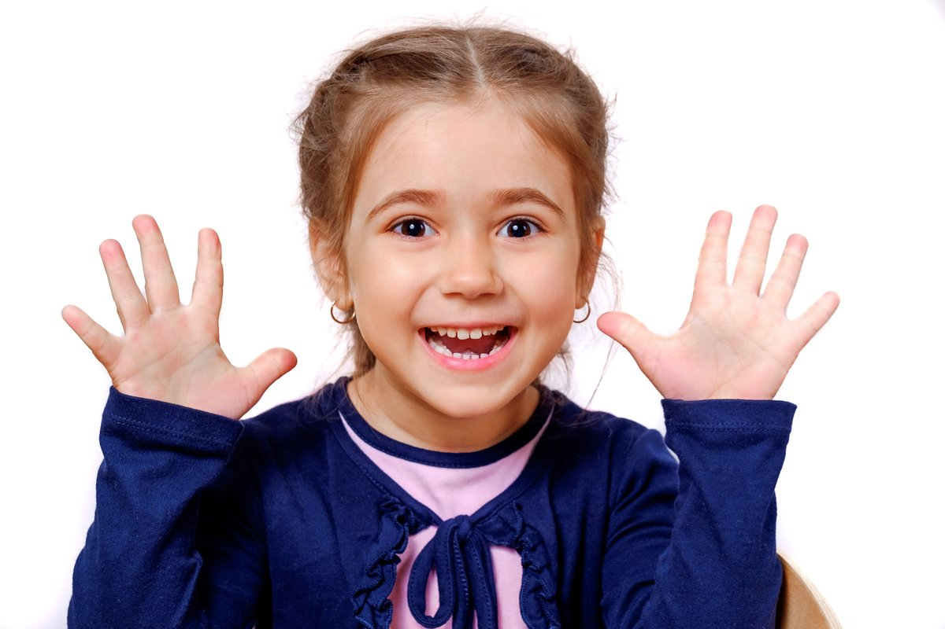

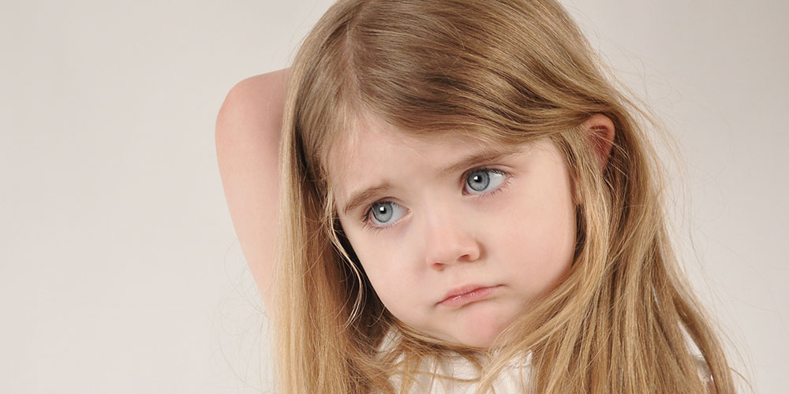

Восп.: Ребята, посмотрите на этих детей. Чем они отличаются?
Дети: Настроением.
Восп.: Правильно. А как вы узнали?
Дети: У весёлой девочки на лице улыбка, а у грустной- улыбки нет.
Восп.: Правильно, ребята. Улыбка у человека выражает радость. А как можно увидеть грусть?
Дети: Нет улыбки, слёзы, по глазам.
Восп.: А что может у человека вызвать радость, хорошее настроение?
Дети: Подарки, приятные слова, сюрпризы, хорошие песни.
Восп.: А из-за чего настроение может испортиться?
Дети: Обида, грубые слова, грустные книги.
Восп.: Вы правы, ребята.
Вот однажды в лесу произошла такая вот история. Послушайте.

В гости к белочке пришёл ёжик. Она была рада гостю. И предложила поиграть своими игрушками, ведь белочка не была жадной. Ёжик взял любимую игрушку хозяйки, и так разыгрался, что нечаянно сломал её. Белочка очень расстроилась и заплакала. Настроение было испорчено, ведь это была её самая любимая игрушка. Ёжику стало стыдно. Он пожалел белочку и попросил прощения у неё. Он взял игрушку домой и отремонтировал её. Когда ёжик вернул её белочке, радости не было предела.
Ёжик тоже был рад, что белочка улыбается.

Восп.: Вот такая история. О ком она?
Дети: О белочке и ёжике.
Восп.: Какой была белочка?
Дети: Добрая, щедрая, весёлая.
Восп.: Почему она заплакала?
Дети: Потому что ёжик сломал её любимую игрушку.
Восп.: Каким стало её настроение?
Дети: Грустным.
Восп.: Как менялось настроение ёжика?
Дети: Ёжику стало стыдно.
Восп.: Что сделал ёжик, чтоб поднять белочке настроение?
Дети: Ёжик отремонтировал игрушку и отдал белочке.
Восп.: Правильно. Молодцы! На лице человека мы можем видеть не только радость и грусть. Какие эмоции вы знаете ещё?
Дети: Страх, обида, удивление, злость, жадность.
Восп.: Я предлагаю вам поиграть в игру «Угадай эмоцию».
Воспитатель показывает картинки с изображением эмоций. А дети должны угадать, что это за эмоция.

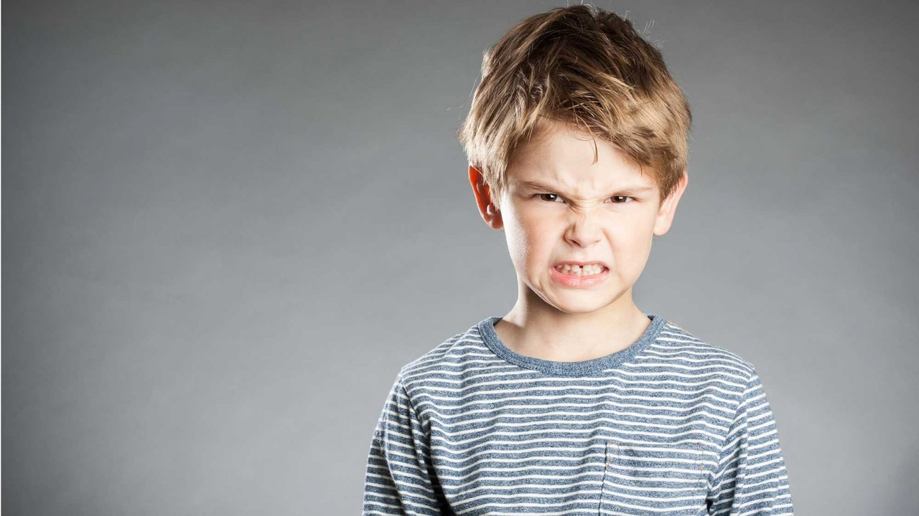
Дети: Это злость.

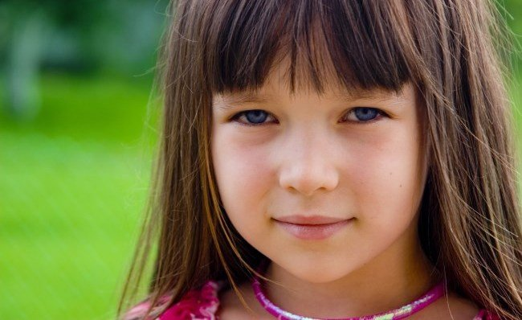
Дети: Это спокойствие.

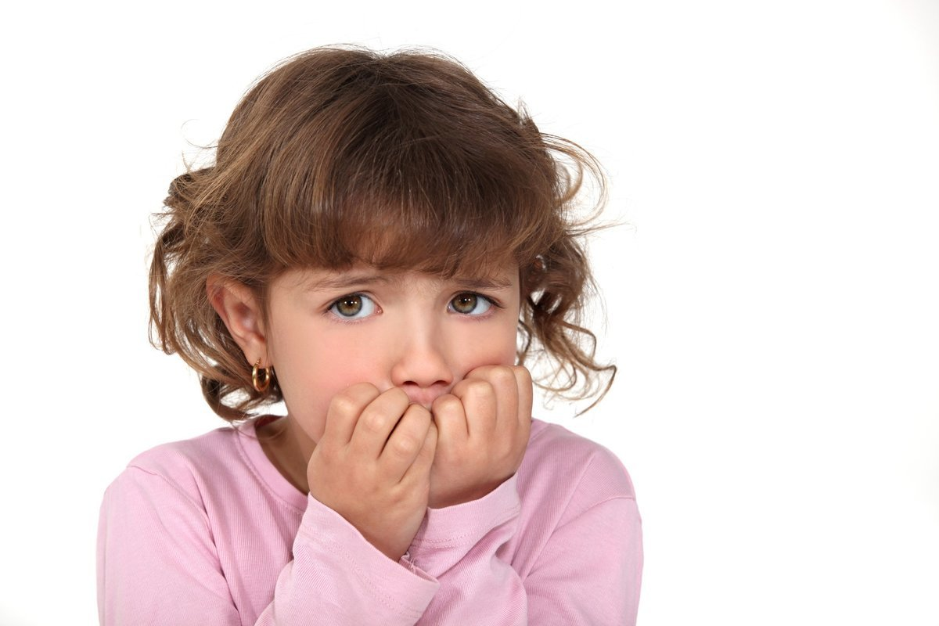
Дети: Это страх.

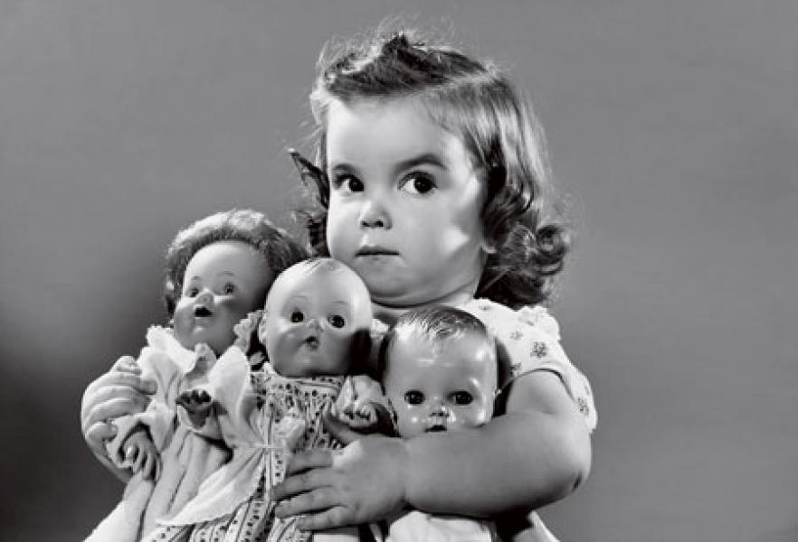
Дети: Это жадность.

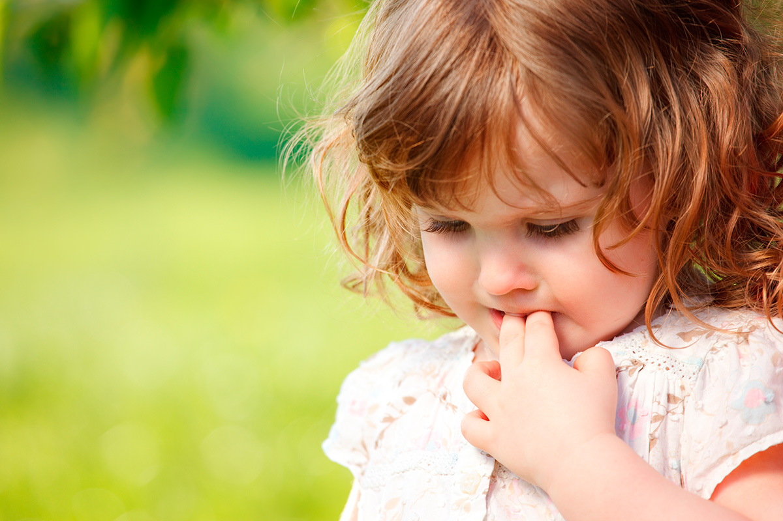
Дети: Это обида.
Восп.: Здорово. Вы молодцы! А теперь давайте сами попробуем изобразить эти эмоции: радость, печаль, удивление, страх, злость, обида.
Дети изображают эмоции.
Восп.: У вас замечательно всё получилось. Теперь вы знаете, что такое эмоции и как может меняться настроение человека. Предлагаю вам с помощью смайликов показать, какое у вас сейчас настроение.
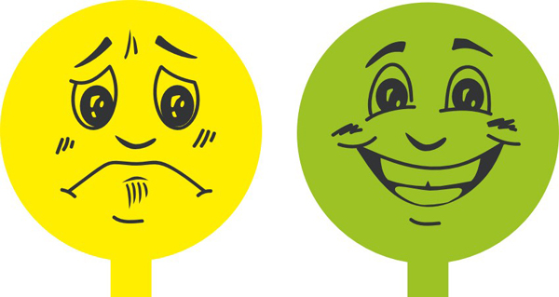

Восп.: Я вам желаю, чтобы ваше настроение всегда было хорошим и ничего его не могло испортить.

